Конспект утреннего сбора по технологии К.Бейна с дошкольниками в группе ОНР
Автор: Полищук С.А.
Тема «Апельсиновое утро»
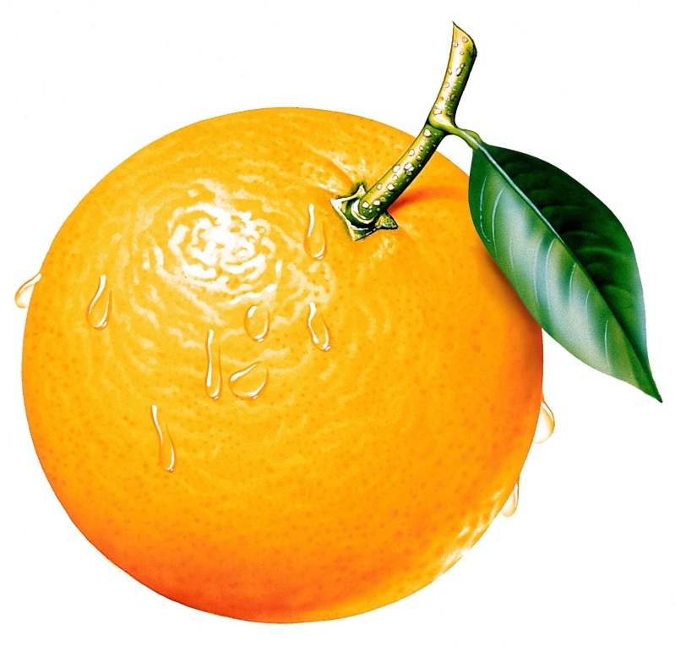
ОО «Социально-коммуникативное развитие», «Речевое развитие», «Художественно-эстетическое развитие», «Познавательное развитие».
Образовательные задачи:
-установить комфортный социально-психологический климат в детском коллективе через свободное общение со сверстниками, восприятие художественной литературы и художественное творчество;
- развивать коммуникативные умения – умение говорить и слушать;
- развивать фантазию и воображение у детей;
- продолжать развивать речь как средство общения, учить излагать мысли понятно для окружающих, обогащать словарный запас детей, насыщать речь детей новыми словами, включать их в активный словарь детей;
- развивать связную диалогическую и монологическая речь;
-закреплять умение играть в дидактические игры, развивать сообразительность;
- развивать сенсорный опыт детей.

Материалы и оборудование:
Атрибуты к утреннему сбору (плитки для «зентангла» апельсинового цвета и с ароматом апельсина, маркер; для игры на воображение «Оранжевые человечки»: шарфики оранжевого цвета; стульчики по количеству детей; аудиозапись «Оранжевой песни».
Формы организации совместной деятельности
Детская деятельность | Формы и методы организации совместной деятельности
Игровая | Игра на воображение.
Коммуникативная | Проговаривание слов пальчиковой гимнастики.
Изобразительная | Создание коллективной плитки «Зентангл» «Апельсиновые дольки».
Музыкальная и двигательная | Слушание песни и танец под музыку.
Познавательно-исследовательская | Исследование фрукта на цвет и запах.
Восприятие художественной литературы | Прослушивание стихотворений и слов песни.

Логика образовательной деятельности
№ | Деятельность воспитателя | Деятельность воспитанников | Ожидаемые результаты
 | 1 этап. Приветствие.
 | Воспитатель привлекает внимание детей к плиткам «зентангл» в ароматной коробочке «Апельсин», предлагает заполнить дольки апельсина любым повторяющимся рисунком и передать «дольку» другому ребенку и рассказать, чем (какими эмоциями, пожеланиями, комплиментами) он заполнил свою дольку. | Рассматривают плитку, пытаются почувствовать ее запах. Каждый ребенок рисует маленькое послание, повернувшись к своему соседу, передает плитку и маркер, сопровождая монологическим высказыванием. | Дети сконцентрированы на объекте (плитке), развивается сенсорный опыт детей. Аромат апельсина положительное воздействие на общее психологическое состояние ребенка, его эмоциональный настрой, обладает успокаивающим, высоким противовоспалительным, антисептическим, иммуностимулирующим и релаксирующим свойствами.  У детей развита способность замечать интонацию и настроение, сформировано умение работать в команде, развивается монологическая речь.
3 | Контролирует заданный процесс приветствия, поощряет высказывания, поддерживает робких детей. | Дети продолжают приветствовать друг друга по кругу, пока приветствие не вернется к воспитателю. | Установлен комфортный социально-психологический климат в детском коллективе через свободное общение со сверстниками и художественное творчество.  Развиты коммуникативные умения: говорить и слушать.  Развита связная диалогическая и монологическая речь.
2 этап.
Обмен информацией.
1 | Мотивирует к обмену информацией на тему «На что похож апельсин». | Дети рассматривают апельсин, высказывают свои варианты ассоциаций (солнце, воздушный шарик, мячик для тенниса …). | У детей сформировано желание общаться, происходит речевое раскрепощение.  Развиты коммуникативные умения: говорить и слушать.  Развита речь как средство общения, умение излагать мысли понятно для окружающих, обогащен словарный запас детей, насыщена речь детей новыми словами, которые включены в активный словарь детей.
3 этап.
Групповая игровая деятельность.
1 | Предлагает пальчиковую гимнастику «Мы делили апельсин» | Проговаривают слова, соотнося движения с текстом стихотворения. | Развита мелкая моторика и умение проговаривать слова стихотворения, координируя речь и движения пальцев рук.
2 | Предлагает речевую игру «Оранжевые человечки». | Одевают атрибуты-шарфики. Перечисляют слова-действия, которые обозначают то, что умеют делать веселые оранжевые человечки. | Развита фантазия и воображение у детей.  Развита речь как средство общения, умение излагать мысли понятно для окружающих, обогащен словарный запас детей, насыщен речь детей словами-действиями, которые включены в активный словарь детей.
4 этап.
Настрой на активное общение между собой.
1 | Дискотека под «Оранжевую песню» | Дети танцуют. | Установлен комфортный социально-психологический климат в детском коллективе через танец и слушание музыкального произведения. Происходит эмоциональное раскрепощение детей.
2 | «Витаминный стол» «Дольки апельсина» | Апельсин делится на дольки поровну на всех детей. Педагог читает детям стихотворение Зубковой Л.  «Золотистый апельсин» или Ливнева Д.  «Апельсин как солнце светит».  Дети едят апельсины, обсуждается польза фрукта, ситуативный разговор «Все полезно в меру». | Достигнута главная цель работы-дети настроены на позитивное общение, присвоено понимание ценности дружбы.

Методы и приёмы:

- словесные:
- словесный образец педагога,
- обсуждение.
- наглядные:
- специально подготовленные плитки для нетрадиционного рисования (круг диаметром 9 см, разделенный на секторы по количеству детей);
- фрукт апельсин.
- практические:
Пальчиковая гимнастика «Мы делили апельсин» с элементом подвижной игры.
Автор Л.Зубкова
Цель: развивать мелкую моторику и умение координировать движения пальцев рук со словами текста стихотворения, учить проговаривать слова четко и правильно, формировать у детей потребность в двигательной активности.
Мы делили апельсин,
Много нас, а он один.
Эта долька — для ежа,
Эта долька — для стрижа,
Эта долька — для утят,
Эта долька — для котят,
Эта долька — для бобра,
А для волка — кожура.
Он сердит на нас — беда!!!
Разбегайтесь кто-куда!
На перечисление дети загибают пальцы руки, на призыв разбегаются в разные стороны.

- Речевая игра «Оранжевые человечки»
Цель: развивать умение детей подбирать слова-действия, развивать фантазию и воображение у детей.
Варианты: петь, танцевать, веселить, веселиться, смеяться и т.д.

Тексты стихов и песни:
Зубкова Л.
Золотистый апельсин,
Словно солнца младший сын!
Посмотри, как разделён
Весь на доли солнцем он.
Раздели его на всех!
Всё на всех! Всегда на всех!
Солнечную теплоту!
СОЛНЕЧНУЮ ДОБРОТУ!

Ливнев Д.
Апельсин как солнце светит,
Он на блюдечке лежит!
Он о море и о лете,
Всем ребятам говорит!
Ешьте дети апельсин,
Это солнца витамин!
Он лучист и ароматен,
И на вкус весьма приятен!
Апельсина сок хорош,
Когда жарко, его пьёшь!
Бодрость получаешь,
Пьёшь и отдыхаешь!

«Оранжевая песенка»
Автор текста (слов): Арканов А.
Композитор (музыка): Певзнер К.
Вот уже два дня подpяд я сижу pисую.
Кpасок много у меня, выбиpай любую.
Я pаскpашу целый свет
В самый свой любимый цвет.

Припев:
Оpанжевое небо, оpанжевое моpе,
Оpанжевая зелень, оpанжевый веpблюд.
Оpанжевые мамы оpанжевым pебятам
Оpанжевые песни оpанжево поют.

Тут явился к нам домой очень взpослый дядя.
Покачал он головой, на pисунок глядя.
И сказал мне: « Еpунда!
Не бывает никогда…»
Припев.

Только в небе в этот миг солнце заблестело.
И pаскpасило весь миp так, как я хотела.
Дядя посмотpел вокpуг
И тогда увидел вдpуг:
Припев.

Эту песенку давно я пою повсюду.
Стану взрослой, всё равно петь ее я буду.
Даже если ты большой,
Видеть очень хорошо
Припев.

